22
декабря
2023 года
№126/1

Газета органов местного самоуправления Моргаушского муниципального округа

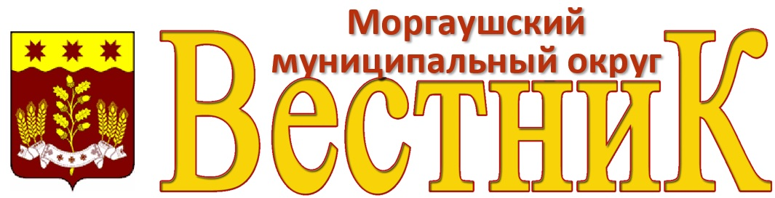

Постановление администрации Моргаушского муниципального округа Чувашской Республики
от 22 декабря 2023 года № 2432

Об отмене постановления администрации Моргаушского муниципального округа Чувашской Республики от 14.12.2023 г. №2386 «О проведении открытого аукциона на право заключения договоров купли-продажи земельных участков, расположенных на территории Моргаушского муниципального округа Чувашской Республики»

В связи с выявлением технической ошибки в извещении № 23000000170000000037 о проведение аукциона в электронной форме на право заключения договоров аренды земельных участков, которая может в последующем привести к отмене результатов аукциона, администрация Моргаушского муниципального округа Чувашской Республики п о с т а н о в л я е т :
1. Отменить постановление администрации Моргаушского муниципального округа Чувашской Республики от 14.12.2023 г. №2386 «О проведении открытого аукциона на право заключения договоров купли-продажи земельных участков, расположенных на территории Моргаушского муниципального округа Чувашской Республики».
2. Отделу имущественных и земельных отношений администрации Моргаушского муниципального округа Чувашской Республики опубликовать постановление от 22.12.2023 г. №2432 «Об отмене постановления администрации Моргаушского муниципального округа Чувашской Республики от 14.12.2023 г. №2386 «О проведении открытого аукциона на право заключения договоров купли-продажи земельных участков, расположенных на территории Моргаушского муниципального округа Чувашской Республики» на официальном сайте Российской Федерации в информационно-телекоммуникационной сети "Интернет" для размещения информации о проведении торгов, определенном Правительством Российской Федерации, на официальном сайте администрации Моргаушского муниципального округа Чувашской Республики и в периодическом печатном издании Моргаушского муниципального округа «Вестник».
3. Контроль за выполнением настоящего постановления возложить на заместителя главы администрации района - начальника финансового отдела администрации Моргаушского муниципального округа Ананьеву Р.И.

Глава Моргаушского муниципального округаЧувашской Республики А.Н. Матросов

Учредитель: Собрание депутатов Моргаушского муниципального округа  (Газета учреждена решением  Собрания депутатов №С-8/3 от 19.12.2022 г.)  Издается с 01 января 2023 года | Главный редактор –  А.В. Краснов (62-3-33)  Зам. главного редактора –  Л.Ю. Тарасова (62-3-64) | Тираж издания  Бесплатно  Подписано в печать  21.12.2023 | Адрес редакции:  ул. Мира, д. 6, с. Моргауши, Моргаушский район,  Чувашская Республика, 429530  Факс: 8(83541) 62-1-64  Эл. почта: morgau@cap.ru

